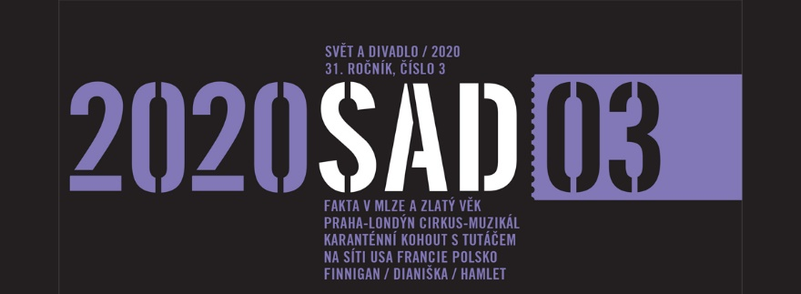
Číslo vyšlo 25. května

PRAVDA A SPÁSA
Miroslav Petříček: Pravda a fakta (Ludwik Fleck: Vznik a vývoj vědeckého faktu)
Karel Haloun: Hořké zpěvy sladké Francie (pravda a lež na cestách – díl druhý)
Petr Fischer: Moore, Moore, Moore (listy dokumentární – díl druhý)
Kafka jako software („Kafka“: Vzdej to!)
MLHA PŘED NÁMI… MLHA ZA NÁMI
Karel Král: Zlatá éra? (subjektivní pohled na posledních pět sezon v českém divadle)
CO BYLO BYLO… V PRAZE CIRKUS
Vladimír Mikulka: V bytě, v parku, na ulici (třikrát z festivalu Cirkopolis 2020)
(Claudel Doucet, Cooper Smith: Se Prendre, Claudel Doucet & Cooper Lee Smith,2019; Alexander Vartounhout: Red Haired Man, Alexander Vartounhout, 2018; Eric Longequel, Jay Gilligan: How to welcome the Aliens?, režie Thibault Condy, Compagnie Ea Eo, 2019)
Karel Král: Radost z katastrofy (Cirkopolis – Osmý den)
(La Mob à Sisyphe: Osmý den, Compagnie La Mob à Sisyphe)
A V LONDÝNĚ… MUZIKÁL
Jan Šotkovský: Pekařky, zpěvačky, servírky, kamarádky a matky (předbrexitový londýnský muzikál)
(Jessie Nelson – Sara Bereilles: Servírka, režie Diane Paulus, Adelphi Theatre, 2019; Kator Hall – Frank Ketelaar – Kees Prins: Tina, režie Phyllida Lloyd, Aldwych Theatre, 2018; Craig Lucas – Daniel Messé – Nathan Tysen: Amélie, režie Michael Fentiman, The Other Pallace, 2019; Steven Levenson – Benj Pasek – Justin Paul: Milý Evane Hansene, režie Michel Greif, Noël Coward Theatre, 2019)
JARO 2020… Z ČECH NA TENERIFE
Karanténa (druhá anketa z časů koronaviru)
(odpovídají Miřenka Čechová, Tomáš Procházka, Anna Davidová, Martin Myšička, Hana Burešová, Michal Dočekal, Lenka Havlíková, Jiří Adámek, Ondřej Sokol a Lucia Repašská)
Petr Fischer: Ve vleku osudu (Valná hromada Pavla Kohouta)
(Pavel Kouhout: Valná hromada, neboli Operce Ovulace, čili Akce Davi, aneb Tři ségry, přímý přenos autorského čtení, Divadlo na Vinohradech, 2020)
S.d.Ch.: TUTÁČ NA TENERIFE aneb pandemický azyl lhostejné šelmy
aneb budování kolektivní (kulturní) imunity (původní seriál v karanténě)
A… Z BRODWAYE DO VIRTUALITY
Blanka Křivánková: Nejen Broadway v době pandemie (USA)
Natálie Preslová: Poezie a fotoromány (Francie)
Paweł Sztarbowski: Pozor! Virus (Polsko)
HRA… David Finnigan: Zabíjejte popírače klimatických změn, z anglického originálu Kill Climate Deniers přeložila Ester Žantovská, ilustrace Vojtěch Velický
…A ROZHOVOR Bojovat s idioty a být na sebe hodní (rozhovor s Davidem Finniganem, ptal se Jakub Škorpil)
PRAVDA, LÁSKA A TY DRUHÉ 3/6 – TOMÁŠ DIANIŠKA: BIG BROTHER
Vladimír Mikulka: Vlastníci: ztraceno v překladu (filmová podoba Havelkovy úspěšné divadelní isncenace)
KOMIKS
KLIMÁČEK DANGLÁR: DVOJČA 3 HAMLET ODSÚDENÝ (fantasy komiks o poslednom zápase divadla s televíziou v našom aj paralelnom svete)
